1、注册后显示如下画面。

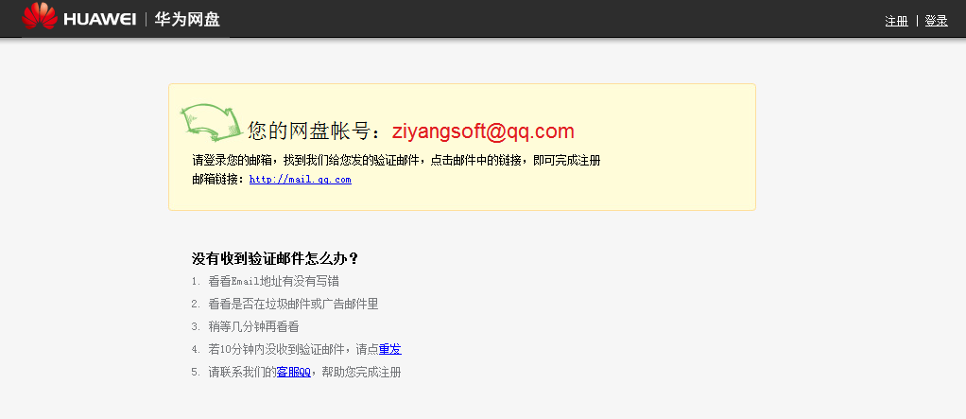

2、邮件

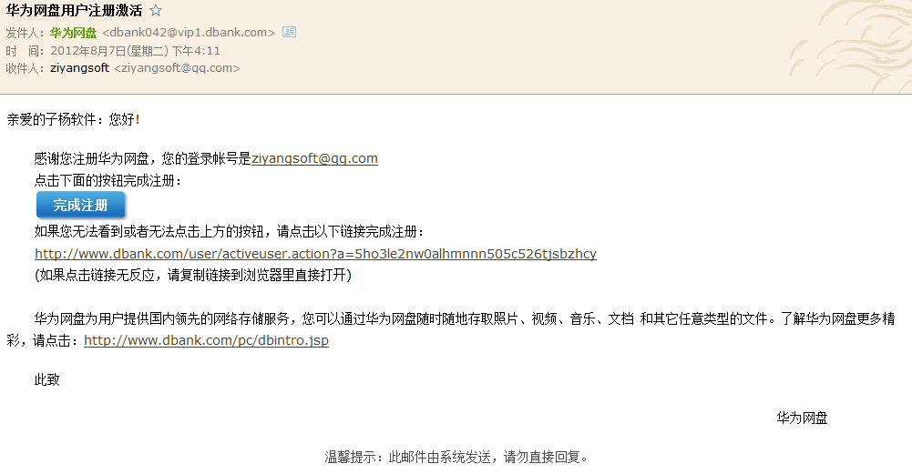

1. 用qq登陆后提示设置邮箱账号
2. 如果输入已经注册的邮箱

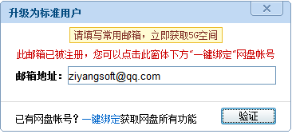

1. 点击一键绑定

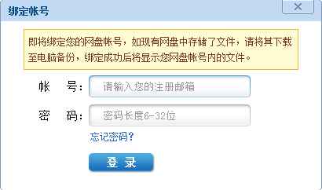

1. 如果输入账号已与QQ号绑定

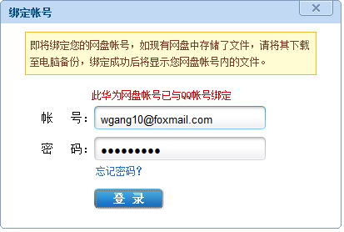

1. 如果用户不存在

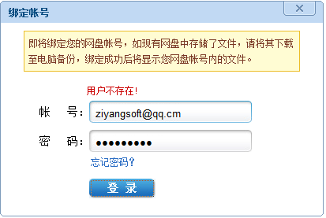

1. 输入正确账号成功绑定
2. 解除绑定

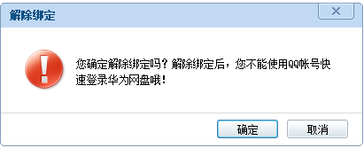

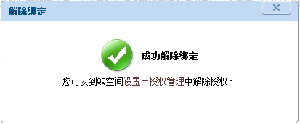

1. 账号绑定

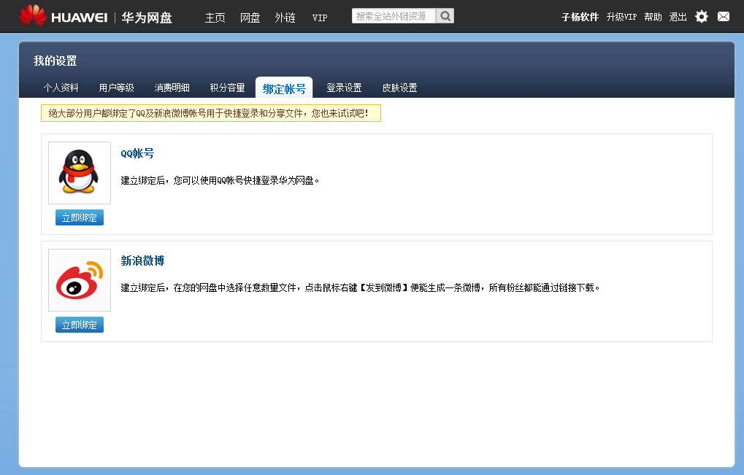

1. 点击立即绑定，弹出同用QQ账号登陆的登陆界面

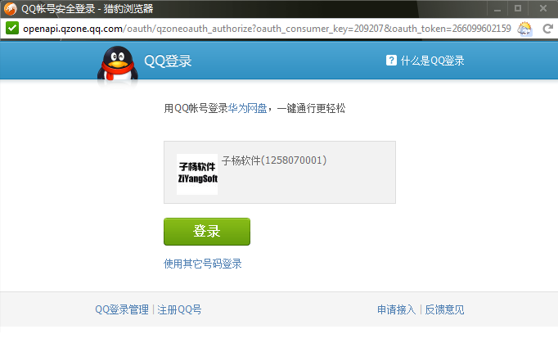

成功绑定后

